UNIVERSIDADE DE SÃO PAULO
ESCOLA POLITÉCNICA
CURSO DE GRADUAÇÃO EM ENGENHARIA CIVIL

GRUPO 2:
ALINE ARISSA MASUNO - 10737971

DAVI SANTOS DE LIMA - 11820152

GUILHERME DE ALMEIDA MARTINS - 11806124

JOÃO LUIZ GIGLIO LAUDISSI - 11805929

ROBERTO MACHADO E SILVA GOMIDE - 11321371

VALENTINA FERRO ANTUNES DE OLIVEIRA - 11806191

RELATÓRIO - AVALIAÇÃO PÓS OCUPAÇÃO DOS ESPAÇOS DE ESTUDO DO EDIFÍCIO PAULA SOUZA E DA BIBLIOTECA Prof. Dr. TELEMACO VAN LANGENDONK

INTRODUÇÃO À ENGENHARIA CIVIL
PROF. CLAUDIO LUIZ MARTE

SÃO PAULO
2020

RESUMO EXECUTIVO:
Avaliação pós ocupação dos espaços de estudo do edifício Paula Souza e da biblioteca Prof. Dr. Telemaco Van Langerdonk. 2020. Relatório (Introdução à Engenharia Civil) -Escola Politécnica, Universidade de São Paulo, São Paulo, 2020.
Este relatório é uma avaliação pós ocupação do edifício Paula Souza (prédio da engenharia civil), intrinsicamente sobre sua biblioteca e seus espaços de estudo. Nota-se uma grande necessidade desses locais agradarem a todos, tendo em vista que é de suma importância para um ambiente estudantil. Assim, é imprescindível saber a opinião das pessoas que frequentam os locais, para assim ter uma noção dos problemas apresentados. Tendo isso em vista, fez- se um formulário na internet com diversas perguntas ligadas a esses espaços, perguntando às pessoas os principais desafios para melhorar o convívio nesses locais. A partir dos resultados obtidos nessa pesquisa, se concluiu que muitos alunos não utilizam a biblioteca pela facilidade de se pesquisar via internet nos dias atuais, podendo causar problemas em relação à veracidade das informações. Além disso, com a análise dos dados se conclui que os espaços de estudos carecem de uma boa iluminação, causando desconforto nos estudantes da universidade. Logo, após analisar essas perspectivas, conclui-se que algo deve ser feito em relação a esses desafios, como disponibilizar uma plataforma online da biblioteca, com os livros em formato de pdfs, ou instalar mais luminárias reguláveis em cada mesa de estudo, assim solucionando os problemas apresentados.
Palavras-chave: Avaliação pós ocupação, Biblioteca, Espaços de estudo, Formulário, Problema.

SUMÁRIO

1 INTRODUÇÃO ………………………………………………………………………………. 4

2 DESENVOLVIMENTO DAS ETAPAS DO PROJETO ………………………………...4

2.1 LEVANTAMENTO DOS DADOS ………………………………………………………….4

2.2 ANÁLISE DOS DADOS ……………………………………………………………………...10

2.3 DEFINIÇÃO DO PROBLEMA …………………………………………………………….11

2.4 ALTERNATIVAS PARA SOLUÇÃO DO PROBLEMA ……………………………......13

REFERÊNCIAS ………………………………………………………………………………...13

1. INTRODUÇÃO

A vida de um engenheiro civil está repleta de novos desafios diários, podendo ser relacionada à manutenção de um prédio, ou situações como o surgimento de novas tecnologias. Dessa forma, este artigo irá abordar problemas existentes no Edifício Paula Souza (Prédio da Engenharia Civil e Ambiental), mais exclusivamente na Biblioteca Dr. Telemaco Van Langendonck, estabelecida no interior do edifício, e os espaços de estudo ali presentes.
Assim, esse relatório tem como propósito melhorar esses locais, estabelecendo seus problemas existentes e, então, apresentar suas devidas soluções. Vale ressaltar que tais problemas tiveram uma definição com base em um formulário feito pelo grupo, dessa forma, é uma opinião ampla, com a participação de inúmeros universitários, os quais frequentam a construção.
Essa pesquisa é de suma importância para a universidade, tendo em vista que são ambientes de estudo, ou seja, um local crucial para uma instituição que se preze. Dessa forma, esses ambientes devem agradar todos os alunos, sendo que caso haja problemas, eles devem ser solucionados, para assim todos poderem usufruir das mesmas condições de estudo.

2. DESENVOLVIMENTO DAS ETAPAS DO PROJETO

2.1. LEVANTAMENTO DOS DADOS

Com a finalidade de melhor compreender e identificar os problemas relacionados à Biblioteca Prof. Dr. Telemaco Van Langendonck (Biblioteca dentro do prédio de engenharia civil e ambiental) e aos espaços de estudo do mesmo prédio, no dia 19/03/2020 foi criado um formulário utilizando a ferramenta “Formulários” do Google.
O formulário desenvolvido pelo grupo constituía-se de 10 (dez) perguntas, sendo cinco direcionadas a questões relativas à biblioteca, quatro relativas aos espaços de estudo e uma que visava a identificação do aluno através do número USP.
Na primeira parte do formulário, o usuário era direcionado a responder as questões referentes à biblioteca. Na primeira questão, o aluno era guiado a responder se costuma frequentar o espaço da biblioteca, em uma pergunta de “sim” ou “não”.

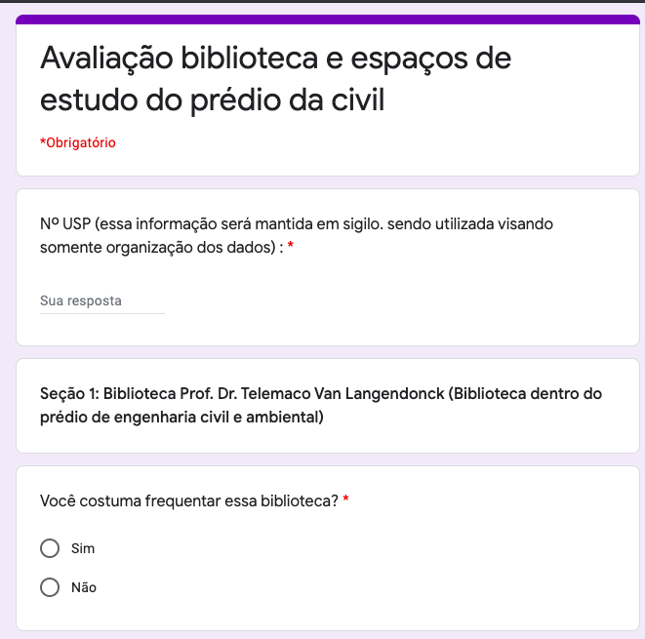
Figura 1 - apresentação do formulário e questão 1 (um)

Na questão de número 2 (dois), direcionada aos que responderam anteriormente que costumam frequentar tal espaço, foi deixado um espaço aberto para que os usuários respondessem livremente sobre aspectos de insatisfação com a biblioteca (aspectos identificados pelo grupo como “críticas pontuais sobre o ambiente”). A questão de número 3 (três), por outro lado, era direcionada aos usuários que, na primeira pergunta, responderam “não”. Nela, utilizando o método de múltipla escolha, eram questionados os possíveis motivos pelos quais o aluno não fazia uso do espaço.

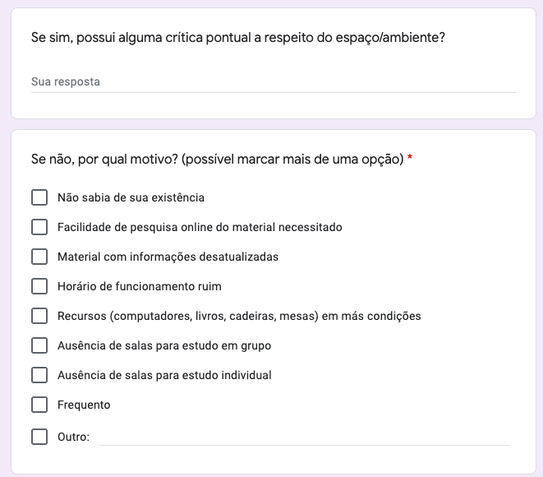
Figura 2 - questões 2 (dois) e 3 (três) do formulário

Na quarta pergunta, utilizando o método de resposta aberta, foi questionada a opinião dos alunos em relação à possibilidade de adquirir livros em sua forma virtual, diretamente da biblioteca, visando menores gastos de papel. Como último questionamento sobre a biblioteca, na questão cinco o usuário deveria atribuir uma nota à biblioteca. Para tal foi utilizada uma escala de valores indo do 1 ao 5, sendo a nota 1 identificada como “péssima” e a nota 5 como “ótima”.

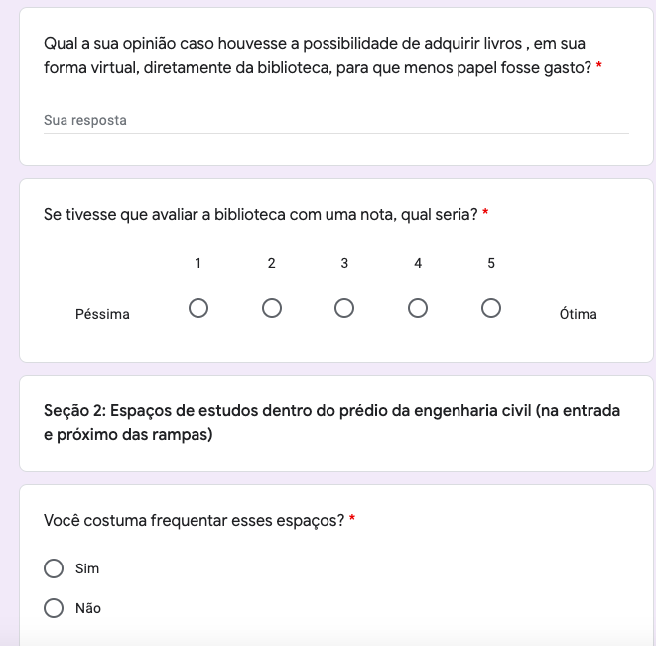
Figura 3 - questões 4 (quatro) ,5 (cinco) e 6 (seis)

Na segunda parte do formulário, por sua vez, o usuário era guiado a responder questões referentes aos espaços de estudo. Seguindo o mesmo padrão utilizado para os questionamentos da biblioteca, na questão de número 6 (seis), primeira sobre tais ambientes de estudo, o aluno deveria responder se costuma frequentar tais espaços, em uma pergunta de “sim” ou “não”. Na questão de número 7 (sete), destinada aos usuários que costumam frequentar o ambiente, eram questionados aspectos negativos sobre os espaços, deixando espaço livre para as respostas. Ainda seguindo o padrão da primeira parte do formulário, na questão de número 8 (oito), os usuários que haviam marcado “não” como resposta para a pergunta número seis deveriam identificar os motivos pelos quais não costumam frequentar tais espaços, usufruindo da múltipla escolha.

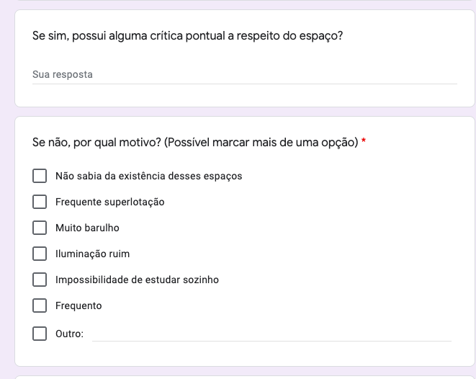
Figura 4 - questões 7 (sete) e 8 (oito)

Finalmente, na última questão do formulário (questão de número 9), o aluno deveria dar uma nota aos espaços de estudo. Para isso, seguindo o padrão da questão de número 5 (cinco), foi utilizada a mesma escala de valores (do número um ao cinco, sendo a nota 1 identificada como “péssimos” e a nota 5 como “ótimos”).

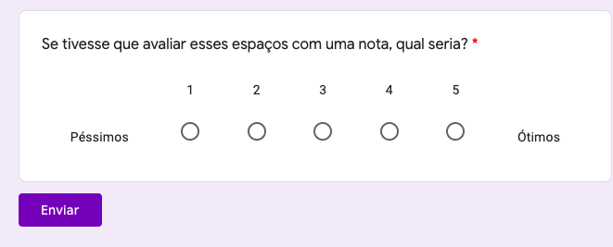
Figura 5 - questão 9 (nove)

Mantendo o formulário em questão aberto para respostas até o dia 23/03/2020 e com sua divulgação direcionada para alunos da Escola Politécnica nas redes sociais, obteve-se uma mostra de 37 respostas ao questionário. De tal forma, seguem os gráficos originados pela própria plataforma de formulários Google a partir dos resultados obtidos em cada questionamento.

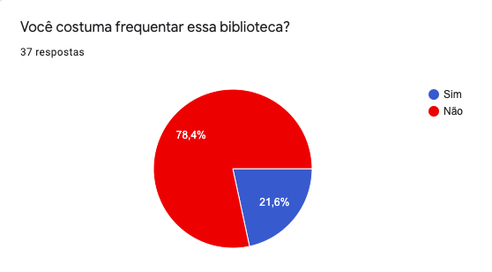
Figura 6 - gráfico relativo às respostas da questão 1 (um)

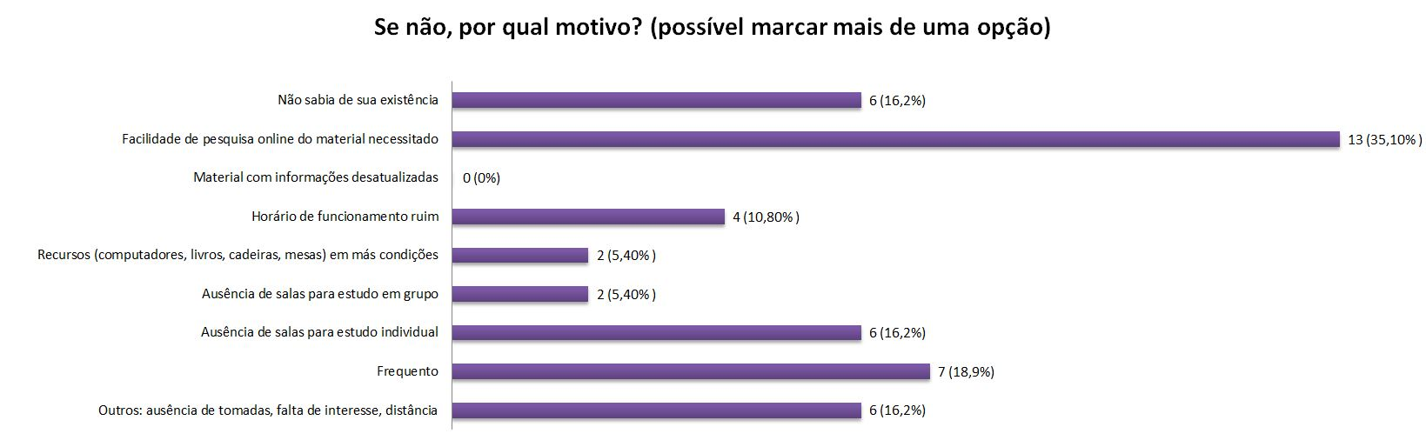
Figura 7 - gráfico de barras relativo às respostas da questão 3 (três)

Na questão de número três, 6 alunos (o referente a 16,2% da amostra da pesquisa) não sabiam da existência da biblioteca do prédio da Engenharia Civil, 13 alunos (35,1%) não a frequentam pela facilidade de pesquisa online do material necessitado, 0% dos alunos acreditam que as informações presentes nos livros oferecidos pela biblioteca são desatualizadas, 4 alunos (referente a 10,8%) apontam que o espaço possui um horário de funcionamento considerado ruim, 2 alunos (5,4%) apontam recursos em más condições. Outros 5,4% apontam como fator a ausência de salas para estudo em grupo, 6 alunos (16,2%) apontam a ausência de salas para estudo individual, 18,9% responderam que frequentam a biblioteca e o restante aponta outros fatores que contribuem para não frequentarem o espaço (como ausência de tomadas).

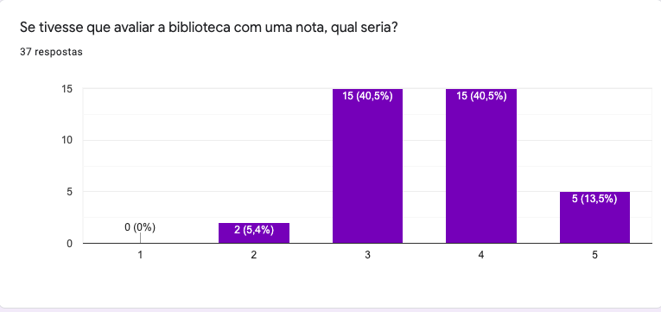
Figura 8 - gráfico relativo às respostas da questão 5 (cinco)

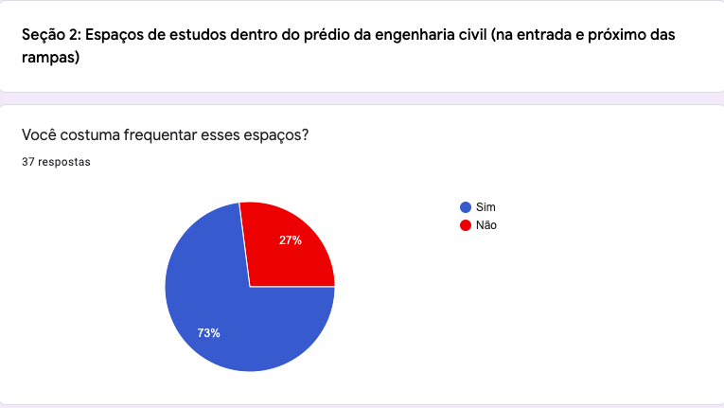
Figura 9 - gráfico relativo às respostas da questão 6 (seis)

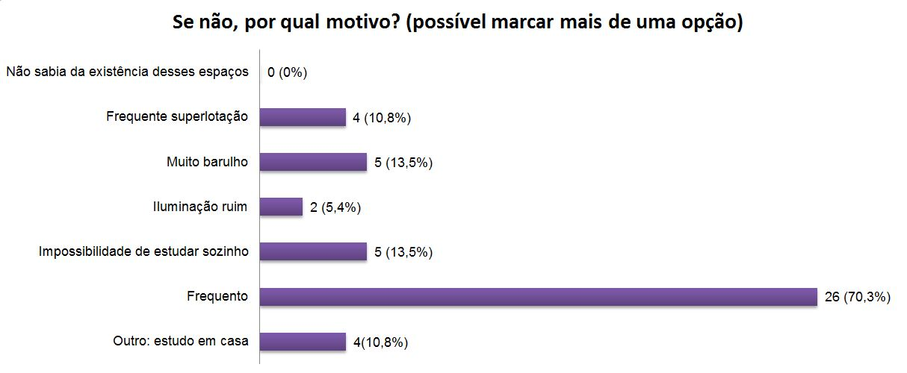
Figura 10 - gráfico relativo às respostas da questão 8 (oito)

Na questão de número 10 (dez), 0% dos alunos apontaram que não sabiam da existência dos espaços de estudos do prédio, 4 alunos (10,8%) assinalaram a frequente superlotação do local como fator para a não frequentação, 5 alunos (13,5%) apontaram a questão da existência de muito barulho em tais lugares, 5,4% apontaram a iluminação como sendo insatisfatória, 13,5% apontaram a impossibilidade de estudar sozinho em tais ambientes, 70,3% responderam que frequentam e os demais apontaram outros motivos para justificar a não frequentação desses espaços de estudo (como não gostar de estudar fora de casa, por exemplo).
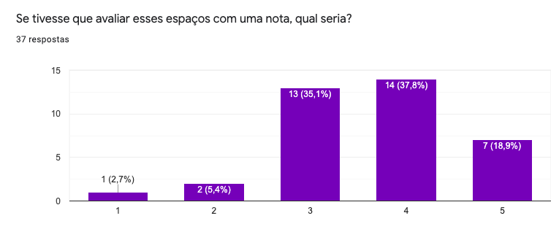
Figura 11 - gráfico relativo às respostas da questão 9 (nove)

2.2. ANÁLISE DOS DADOS
A partir dos resultados obtidos através do formulário apresentado, foi possível realizar algumas inferências. Primeiramente, a respeito da biblioteca, tem-se o dado de que 78,4% dos entrevistados não frequentam tal espaço. Esta informação é no mínimo preocupante visto que, em se tratando de uma instituição que utiliza verba pública, os recursos por ela oferecidos devem ser plenamente desfrutados. Sob este aspecto, formam-se algumas hipóteses: a biblioteca Prof. Dr. Telemaco Van Langendonk apresenta falhas em sua estrutura e funcionamento - o que dificultaria seu uso - ou os alunos não possuem interesse e necessidade de utilizá-la.
Tais colocações são comprovadas pelas respostas recebidas nas questões 2 (dois) e 3 (três). O segundo item do formulário, destinado àqueles que afirmaram frequentar a biblioteca, fornece informações sobre pontos negativos do funcionamento e estrutura do local. Dentre as adversidades apontadas, as mais frequentes foram a falta de espaço de estudo e lâmpadas com mau funcionamento. Ainda, na questão de número 3 (três), revela-se que o principal fator para o déficit de frequência da biblioteca é a facilidade de pesquisa online do material necessitado. Ou seja, os dados obtidos apontam que, além possuir deficiências em sua estrutura, o espaço, da forma como funciona, não se apresenta como algo necessário à maioria dos entrevistados.
A quarta questão, por sua vez, requereu a opinião dos entrevistados sobre a possibilidade do empréstimo de livros em sua forma virtual. As respostas recebidas foram em sua maior parte positivas, embora alguns tenham se mostrado resistentes ao revelar a preferência pelo material físico. Dentre os que apoiaram a ideia, as justificativas mais apresentadas foram a praticidade, a sustentabilidade, a impossibilidade de esgotamento de exemplares e a maior facilidade de atualização do acervo. Dessa forma, a inserção de empréstimos virtuais se revela como uma ótima forma de incentivo à utilização da biblioteca, uma vez que os alunos se mostraram entusiasmados com tal cenário.
A última questão da primeira seção, ao solicitar uma avaliação de 1 a 5 para a biblioteca, recebeu em peso notas medianas (com média final de 3,62), o que reflete as opiniões dos alunos a respeito de tal espaço - não é péssimo, mas está longe de ser ótimo.
Ademais, diante dos dados obtidos, é possível constatar relevantes pontos referentes aos espaços de estudo na faculdade. Dos entrevistados,73% assinalaram que frequentam tais recintos oferecidos pela Universidade de São Paulo, portanto há boa assiduidade por parte dos alunos. No entanto, os 27% fornecem ressalvas importantes e que devem ser consideradas para otimização desses ambientes imprescindíveis à excelência da instituição. Afinal, não são por detalhes insignificantes que há a preferência entre um lugar em detrimento do outro.

Dentre os motivos apresentados à inutilização, parcela significativa (29,7%) apontou para questões estritamente técnicas como iluminação, barulho e superlotação. Por outro lado, mesmo os 13,5% que levantaram a impossibilidade do estudo individual como um fator impeditivo podem também ser atendidos no viés técnico de remanejamento quando se tratam as características não inerentes do espaço como reflexos desse problema.

Há de considerar que 100% dos que responderam o questionário sabem da existência dos espaços de estudo e a média qualitativa de notas na faixa entre 1 a 5 para esses recintos foi 3,64, apenas razoável.

2.3. DEFINIÇÃO DO PROBLEMA

- Objetivo
Após análise das respostas obtidas no formulário preenchido pelos estudantes e frequentadores do Edifício Paula Souza (Prédio da Engenharia Civil e Ambiental), nota-se que em relação à Biblioteca Prof. Dr. Telemaco Van Langendonck (espaço situado no interior dessa construção), há uma ausência de utilização do local devido à facilidade de pesquisa online do material necessitado (35,1% dos entrevistados indicaram como motivo). A justificativa em si não é um problema, porém suas implicações podem ser sérias, como por exemplo, a confiabilidade das informações encontradas, assim como sua veracidade.
Ainda dentro do formulário, ao questionar sobre a possibilidade de adquirir os livros na forma virtual, obteve-se um retorno majoritariamente positivo, indicando uma alternativa para solução, visto que facilitaria o acesso a fontes confiáveis de informação e proporciona um maior uso da biblioteca. Dessa forma, a meta pretendida é aumentar em 20% a utilização do espaço e converter, pelo menos, 50% do acervo físico em material virtual.
Quanto às áreas de estudos presentes no interior no prédio, a principal reclamação relatada foi acerca da iluminação do ambiente. Segundo a NBR 8995-1 (ABNT, 2013), uma boa iluminação vai além da possibilidade de desempenho da atividade desejada, inclui conforto e execução da ação com facilidade, fato que não ocorre.
Além disso, pela razão de ser um espaço dedicado ao aprendizado, é comum a sua utilização por longos períodos ininterruptos, o que torna o ato de estudar cansativo e prejudicial à visão, interferindo na saúde e desempenho educacional do frequentador.
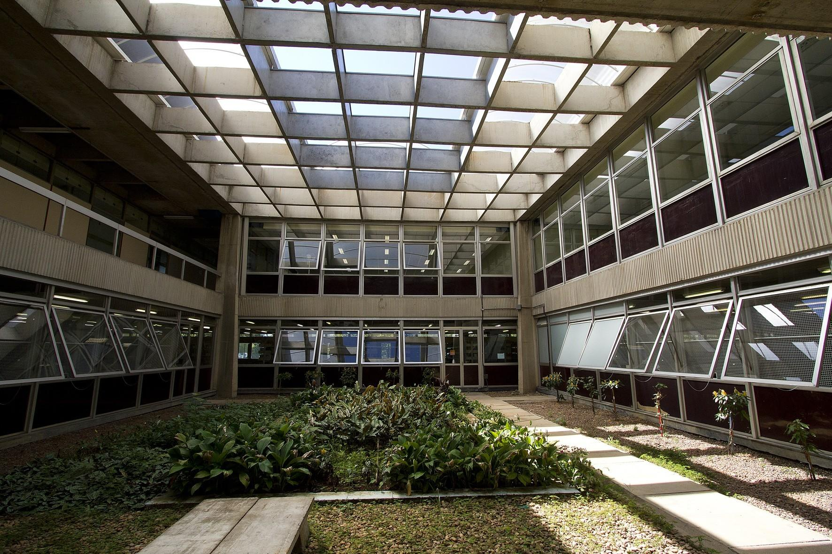
Outro problema observado, relacionado à luminosidade, é a carência de luz natural, embora os corredores que conduzam a esses ambientes possuam uma quantidade notável de claridade, graças à existência de janelas e claraboias (Figura 12). Portanto, é possível dar prioridade aos locais mais afastados dos focos de luz e expandir em até 30% a iluminação das áreas de estudo.
Figura 12 -Claraboia no interior do prédio da Engenharia Civil e Ambiental
Foto: Marcos Santos/USP Imagens
- Restrições
A principal limitação do projeto é a verba para a execução das melhorias nos espaços, tanto em relação à compra de tecnologias e equipamentos para a modificação dos livros físicos para virtuais, quanto para a instalação de mecanismos para amenizar o problema da iluminação.
Todavia, é necessário que as soluções sejam sustentáveis, pensando na quantidade do consumo de energia, por exemplo. E que não afetem outras qualidades dos ambientes de forma negativa, como a climatização, ao permitir uma maior entrada de luz.
Outro fator significativo é a manutenção das medidas propostas, como a conservação, e também a facilidade na assistência técnica e de higienização e cuidado.
2.4 ALTERNATIVAS PARA A SOLUÇÃO DO PROBLEMA
Com o objetivo de solucionar a falta de contato dos alunos ao acervo da Biblioteca Prof. Dr. Telemaco Van Langendonk, causada principalmente, como foi levantado pelo relatório, pela facilidade de obtenção do conteúdo online, pode-se:
- Criar uma plataforma online, destinada aos alunos da universidade, que contenha todo o conteúdo original da biblioteca em forma de pdf. Isto aumentaria o contato dos alunos ao acervo da biblioteca e garantiria a confiabilidade dos fatos consultados por estes;
- Disponibilizar mais computadores na biblioteca, permitindo que mais alunos tenham acesso dos dados online, incentivando a frequência ao local;
- Promover a obtenção pela biblioteca de plataformas leitoras de e-books. Tais plataformas, quando disponibilizadas a alunos, tornariam o conteúdo da biblioteca mais acessível, atualizado e, por fim, mais atrativo;
Para as salas de estudo, o levantamento demonstrou que, segundo os alunos, um dos principais entraves que as envolve é a má iluminação do ambiente, com objetivo de amenizar este desconforto, pode-se:
- Trocar as lâmpadas fluorescentes frias por lâmpadas de led cálidas e mais potentes, além de economizar energia esta alternativa elimina riscos de exposição aos vapores tóxicos contidos nas lâmpadas atuais, quando quebradas;
- Instalar luminárias de iluminação regulável em cada mesa. Esta alternativa é barata e sustentável, uma vez que na ausência de um usuário as lâmpadas permaneceriam apagadas. Além disso permitiria que cada um pudesse dispor da iluminação mais confortável para si.

REFERÊNCIAS BIBLIOGRÁFICAS

ASSOCIAÇÃO BRASILEIRA DE NORMAS TÉCNICAS. NBRISO/CIE8995-1: Iluminação de ambientes de trabalho - Parte 1: Interior. Rio de Janeiro, 2013.

USP Imagens. Escola Politécnica – Poli, 2014. Disponível em: <http://imagens.usp.br/?p=22398>. Acesso em: 7 abril 2020.

